Análisis Estratégico de Clientes: AdventureWorks
Grupo 3 – Lote 3
Integrantes: Leticia, Alejandro, Iván
1. Cómo la IA Transformó Nuestro Análisis
1.1 Limitación del Análisis Univariante
El análisis tradicional examina una variable a la vez: "Pacific tiene 60% conversión", "1 hijo tiene 60% conversión". Pero este enfoque no detecta cómo las variables interactúan entre sí.
1.2 Descubrimiento: Las Variables se Amplifican al Cruzarse
Mediante análisis cruzado con IA, descubrimos que los patrones se potencian cuando combinamos variables:
Variable Individual | Cruce con Pacific | Amplificación
1 hijo: 60% conv. | Pacific + 1 hijo: 78% | +18 puntos
Manual: 44% conv. | Pacific + Manual: 85% | +41 puntos
0 hijos: 51% conv. | Pacific + Clerical + 0 hijos: 92% | +41 puntos
1.3 Reflexión Crítica
Aspecto | Evaluación
Fortaleza clave | Capacidad de cruzar múltiples variables simultáneamente y detectar patrones ocultos que el análisis humano univariante no ve.
Limitación | Requiere que el humano formule las preguntas correctas y valide que los segmentos tengan tamaño suficiente.
Mejora aplicada | Filtramos segmentos con mínimo 50 clientes para asegurar significancia estadística.
2. KPIs Clave
KPI | Fórmula | Uso
Tasa Conversión Segmento | (Compradores/Total)×100 | Priorizar inversión
Ticket Medio | Σ Amount / N | Identificar mercados premium
Potencial € | No_compradores × Tasa × Ticket | Cuantificar oportunidad
3. Dashboard e Insights del Análisis Cruzado
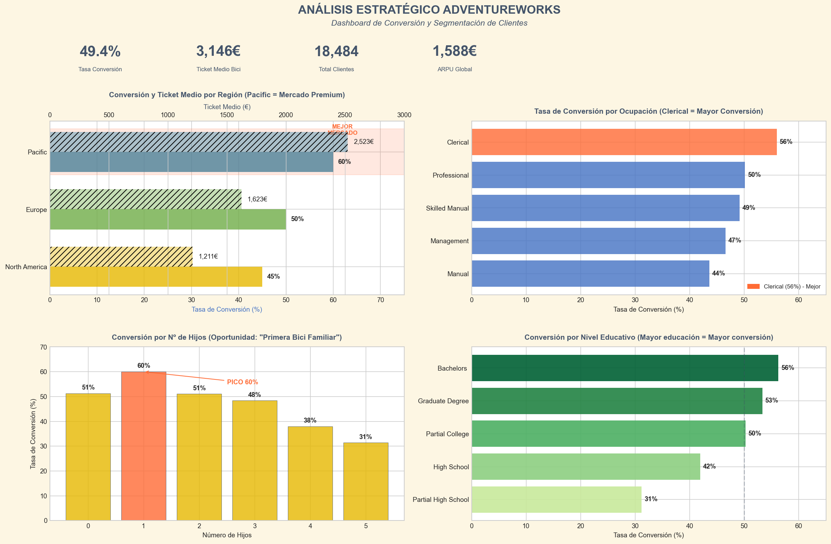
Hallazgos del análisis cruzado:
- Pacific + 1 hijo = 78% conversión: El efecto "primera bici familiar" se amplifica en Australia.
- Pacific + Manual = 85% conversión: Trabajadores manuales australianos son el segmento estrella.
- Pacific + Clerical + 0 hijos = 92% conversión: Segmento hiperespecífico con conversión casi total.
- Europe + Clerical + 0 hijos = 75% conversión con 143 sin bici: Mayor potencial en Europa.
4. Acciones Estratégicas Hipersegmentadas
El análisis cruzado permite acciones de precisión quirúrgica:
Acción | Segmento Específico | Potencial
Campaña "Primera Bici" Australia | Pacific + 1 hijo (78% conv.) | Alto valor
Targeting Clerical Europa | Europe + Clerical + 0 hijos (75%) | 246K€
Premium Professionals Pacific | Pacific + Professional + 0 hijos | 539K€
Recomendación: Abandonar campañas genéricas. El análisis cruzado demuestra que segmentos específicos (3 variables) alcanzan >85% conversión. Cada euro invertido en estos microsegmentos tiene ROI muy superior.
Nota: La IA no solo validó datos; transformó el análisis al revelar interacciones entre variables que el enfoque univariante humano no detecta.

